O CURSO DE PLANEJAMENTO – PLANEJASUS, SERÁ REALIZADO EM FLORIANÓPOLIS NO PERÍODO DE 01 A 05 DE OUTUBRO DE 2007.

Para a realização do curso, é necessário o desenvolvimento das seguintes atividades por parte da Secretaria e do COSEMS:
- Seleção dos 40 alunos, segundo critérios estabelecidos (deve ser assegurada a participação de profissionais de planejamento dos municípios);
- Sala de aula para 40 alunos. Como está prevista a aplicação de exercícios (parte prática) seria interessante, se possível, salas menores para dividir os grupos.
- Equipamentos necessários na sala de aula: quadro branco e pilots, datashow e flipchart.

Critérios de Multiplicador para o PLANEJASUS:

Municipal
23 - vagas para os municípios:
01 – vaga para assessoria do COSEMS
Critérios:
- Ter experiência em ministrar palestras, curso, treinamento em serviço;
- Ter experiência prévia na área de Planejamento em Saúde, Controle Avaliação, Auditoria, Regulação, Gestão e Planejamento Governamental, preferencialmente servidor efetivo;
- Assinar termo de Compromisso a ser elaboração se comprometendo a ser monitor (multiplicador) para a sua macrorregião.
- Declaração do Gestor autorizando a liberação do monitor/ multiplicador para ministrar os cursos.

Regionais de Saúde:

08 vagas para as Regionais de Saúde, buscando seguir a configuração das Macrorregionais de Saúde, deverá ser definida entre as SDRs que compõe cada macrorregião um representante que atenda os seguintes Critérios:
- Ter experiência em ministrar palestras, curso, treinamento em serviço;
- Ter experiência prévia na área de Planejamento em Saúde, Controle Avaliação, Auditoria, Regulação, Gestão e Planejamento Governamental;
- Assinar termo de Compromisso a ser elaboração se comprometendo a ser monitor (multiplicador) para a sua macrorregião.
- Declaração do Gerente Regional de Saúde autorizando a liberação do monitor/ multiplicador para ministrar os cursos.
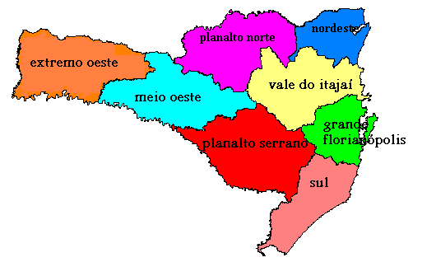

Nível Central:

08 vagas - (incluindo Escola de Saúde Pública, Diretoria de Planejamento Controle e Avaliação; Vigilância em Saúde a ser distribuído entre estas áreas).

- Ter experiência em ministrar palestras, curso, treinamento em serviço;
- Ter experiência prévia na área de Educação, Planejamento em Saúde, Controle Avaliação, Auditoria, Regulação, Gestão e Planejamento Governamental.
- Assinar termo de Compromisso a ser elaboração se comprometendo a ser monitor (multiplicador) para a sua macrorregião.
- Declaração do Diretor da área autorizando a liberação do monitor/ multiplicador para ministrar os cursos.

OBS: O COSEMS, se responsabiliza em encaminhar os nomes no nível municipal e a SES a indicar os nomes do nível regional e central.

